T.C.  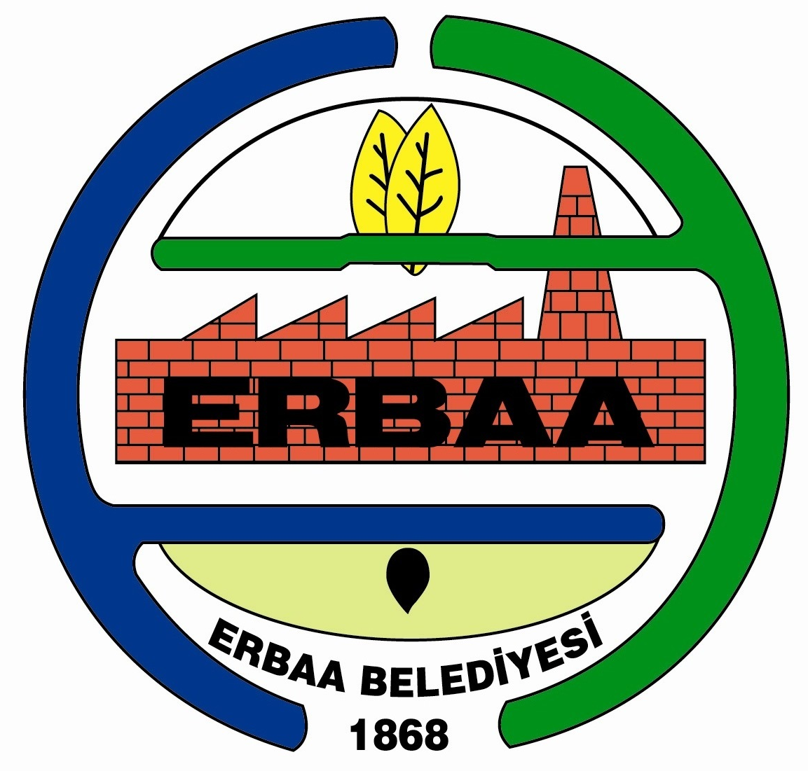  ERBAA  BELEDİYE BAŞKANLIĞI |  | ENCÜMEN KARARI

Tarih | 22.05.2024 | Konu | İdari Para Cezası (Varol Yapı İnş. Orm. Ür. San. ve Tic. Ltd. Şti.)
No | 109 | Konu
Belediye Encümenini Teşkil Eden Kişiler |  | Başkan | Belediye Başkanı Ertuğrul KARAGÖL
 |  | Üyeler | Orhan YAYLACI, Bahtiyar SÜDÜTEMİZ, Fatih SÖNMEZ, Zülküf ÖZYALÇIN.

TEKLİF : Zabıta Müdürlüğünün, idari para cezasına (Varol Yapı İnş. Orm. Ür. San. ve Tic. Ltd. Şti.) ilişkin 21.05.2024 tarih ve 39537 sayılı teklif yazısı.

KARAR : İlçemiz Fatih Sultan Mehmet Mahallesi Alişan Diktaş Caddesi 140 kapı numaralı adreste 5326 Sayılı Kabahatler Kanunu’nun 32.Maddesine istinaden Belediye Emir ve Yasakları Uygulama Yönetmeliği 66. Maddesi gereği “Hafriyat Toprağı ve İnşaat/Yıkıntı Atıklarının üretici veya taşıyanları tarafından denizlere, göllere, derelere ve benzeri alıcı ortamlara, caddelere, ormanlara ve çevrenin olumsuz yönde etkilenmesine sebep olacak yerlere dökülmesi veya dolgu yapılması yasaktır.” hükmüne istinaden 9230863383 Vergi Numaralı Varol Yapı İnş. Orm. Ür. San. ve Tic. Ltd. Şti.’ne 09.05.2024 tarihinde tespit tutanağı tanzim edilmiştir. 5393 Sayılı Belediye Kanununun 34. Maddesinin e) Bendi ile Erbaa Belediyesi Emir ve Yasakları Uygulama Yönetmeliği 66. Maddesine istinaden cezai işlemin aşağıdaki şekilde uygulanması uygun görülmüştür.

Varol Yapı İnş. Orm. Ür. San. ve Tic. Ltd. Şti.: 2.052,00 (ikibinelliikiTL.)

Gereğinin ifası için karar örneğinin Zabıta Müdürlüğü ile Mali Hizmetler Müdürlüğüne gönderilmesi mevcudun oy birliği ile kabul edilmiştir.

Ertuğrul KARAGÖL  Belediye Başkanı  Başkan | Orhan YAYLACI  Üye |  | Bahtiyar SÜDÜTEMİZ  Üye
Fatih SÖNMEZ  Plan ve Proje Müdür V.  Üye |  | Zülküf ÖZYALÇIN  Mali Hizmetler Müdür V.  Üye

